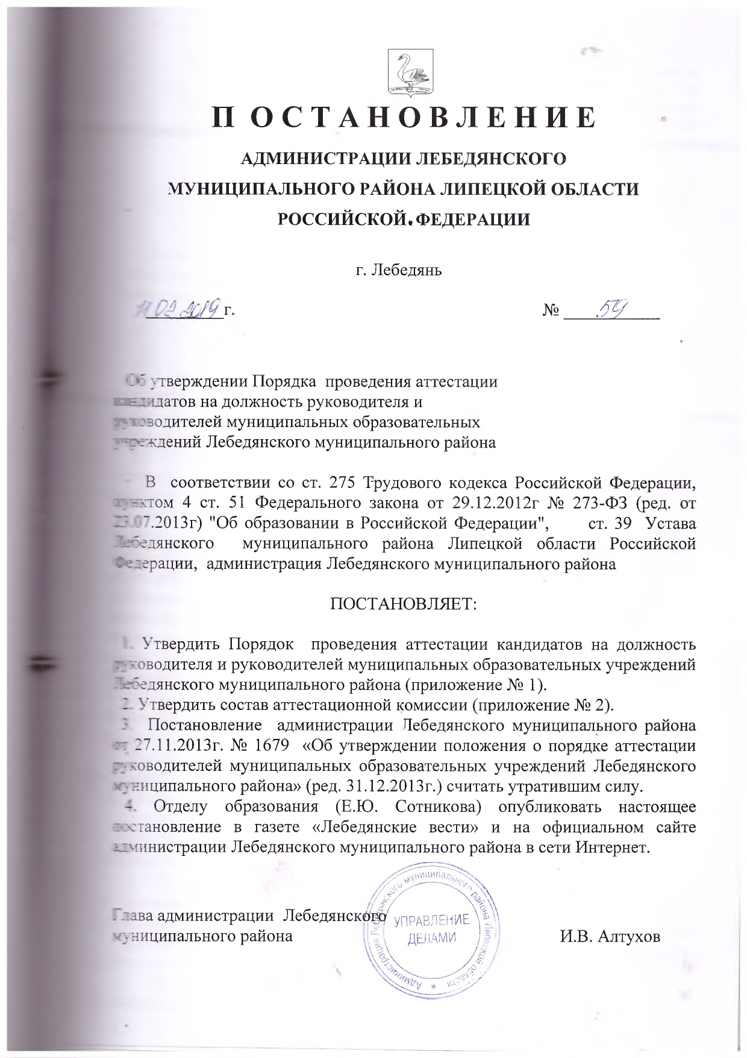

Приложение N 1
к постановлению
администрации Лебедянского
муниципального района
от_________№_________

СОСТАВ
МУНИЦИПАЛЬНОЙ АТТЕСТАЦИОННОЙ КОМИССИИ

Чупахина Ольга Станиславовна | председатель, заместитель главы администрации  Лебедянского муниципального района
Сотникова Елена Юрьевна- | заместитель председателя, начальник отдела образования администрации Лебедянского муниципального района
Скуратова Елена Николаевна - | секретарь, главный специалист - эксперт отдела образования администрации Лебедянского муниципального района
Члены комиссии:
Заруцкий Виктор Павлович- | председатель райкома профсоюза работников  образования Лебедянского района (по согласованию)
Юзик Ольга Владимировна- | начальник отдела организационно- кадровой работы и делопроизводства администрации Лебедянского муниципального района

